INSTRUKSI CODING MAZE_SOLVING

# Jenis-jenis Function dan penjelasannya

## Baca_hitam

Function ini berfungsi agar robot bergerak maju mengikuti garis sampai menemukan belokan. Function ini juga memiliki intensitas sensor 100% sehingga rawan untuk terganggu oleh peta yang agak gelap dan membuat robot bingung. Dan parameter dalam Function ini memiliki 2 nilai, yaitu speedLow, speedFast, dan kecepatan speedLow harus lebih tinggi disbanding speedFast. Contoh: baca_hitam(7,5);

## Kiri/kanan

Function ini berfungsi untuk mengatur sebuah robot untuk berbelok atau serong, dan dalam fungsi belok ini tidak ada nilai parameter pasti untuk berbelok sehingga kalian bisa mengira-ngira nilainya hingga pas untuk berbelok. Dalam function ini juga tidak terdapat fungsi berhenti Ketika sensor meneemukan garis hitam sehingga sebisa mungkin setelah belok disusul dengan baca_hitam atau durasinya untuk di cari nilai yang pas. Dan dalam function ini memiliki 3 parameter, yaitu speedR speedL dan durasi. Dan pada speed R/L terdapat nilai – di antasa sisinya, sehingga ujika digunakan untuk belok nilainya bisa di samakan. Contoh: kanan(5,5,200); Kiri(5,5,200);

## Rem/rem_maju

Function ini memiliki fungsi untuk menghentikan Gerakan robot secara spontan berhenti, sehingga membuat nilai akurasi saat berbelok menjadi lebih presisi. Dan function ini memiliki 2 jenis yaitu

1. Rem

Digunakan untuk rem setelah baca_hitam atau robot yang bergerak maju untuk berhenti secara spontan.

Jika kelebihan nilai durasi maka akan menjadi fungsi mundur.

1. Rem_maju

Digunakan untuk mengerem robot Ketika robot setelah bergeraak mundur untuk berhenti secara spontan.

Jika kelebihan nilai durasinya maka akan menjadi fungsi maju.

## Misi

Fungsi ini sebenernya hampir mirip dengan Baca_hitam, namun letak perbedaaanya terletak pada nilai sensifitas sensornya yang lebih rendah dari baca hitam. Dan fungsi ini digunakan Ketika terdapaat line yang tracknya terdapat banyak object bewarna agak gelap. Sehingga dengan intensitas sensor yang lebih rendah memungkin kan robot tetap bisa membaca jalurnya dengan akurasi yang presisi tanpa terganggu oleh track. Dan dalam fungsi ini memiliki 2 parameter yaitu speedLow, speedFast.

# Implementasi Function ke track line & Rule game

## Bergerak maju atau mundur

Jika robot bergerak maju/mundur maka bisa menggunakan 4 function yaitu “baca_hitam, Misi, maju, dan Mundur” namun perlu di ingat. Ketika robot bergerak maju/mundur dan durasi atau sesi robot untuk bergerak maju/mundur berahir maka akan meinggalkan sisa gaya dorong. Dan gaya dorong tersebutlah yang membuat nilai ke akuratan robot menjadi menurun. Dan disini maka kita perlu untuk menghilangkan sisa gaya dorongnya dengan cara memberikan fungsi rem disetiap akhir dari fungsi yang membuat robot bergerak maju atau mundur.

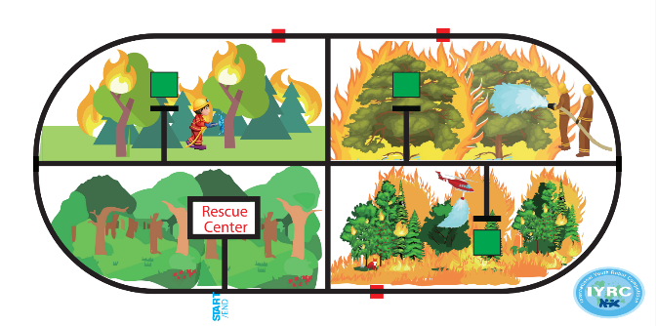Contoh :

1. Jika robot berada di belakang start, dan ingin bergerak maju sampai di tikungan tajam dan berbelok ke kanan maka kita dapat menuliskan codingnya sebagai berikut :
2. Baca_hitam(7,5); // sebagai awalan maju ke start
3. Baca_hitam(6,4);
4. Rem(5,50); // untuk menggunakan rem maka nilainya +1 dari kecepatan maju

sebelumnya

1. Kanan(5,5,200);
2. Baca_hitam(6,4);
3. Jika robot berada di perempatan tengah dan akan memadamkan lokasi kebakaran ke-2 dan ingin belok dan berhenti secara akurat di linenya maka kita dapat menuliskan codingan seperti berikut :
4. Misi(6,4); // untuk maju sampe belokan
5. Rem(5,50); // untuk menghilangkan sisa gaya dorong atau rem
6. Kiri(5,5,200); // belok kiri
7. Misi(6,4); // maju ke lokasi kebakaran
8. Rem(5,50);
9. Stop(500); //jeda pemadaman
10. Mundur(4,200);
11. Rem_maju(5,50); // untuk mengerem dan menghilangkan sisa gaya dorong mundur
12. Kanan(5,5,200)
13. Misi(6,4);
14. Rem(6,4);